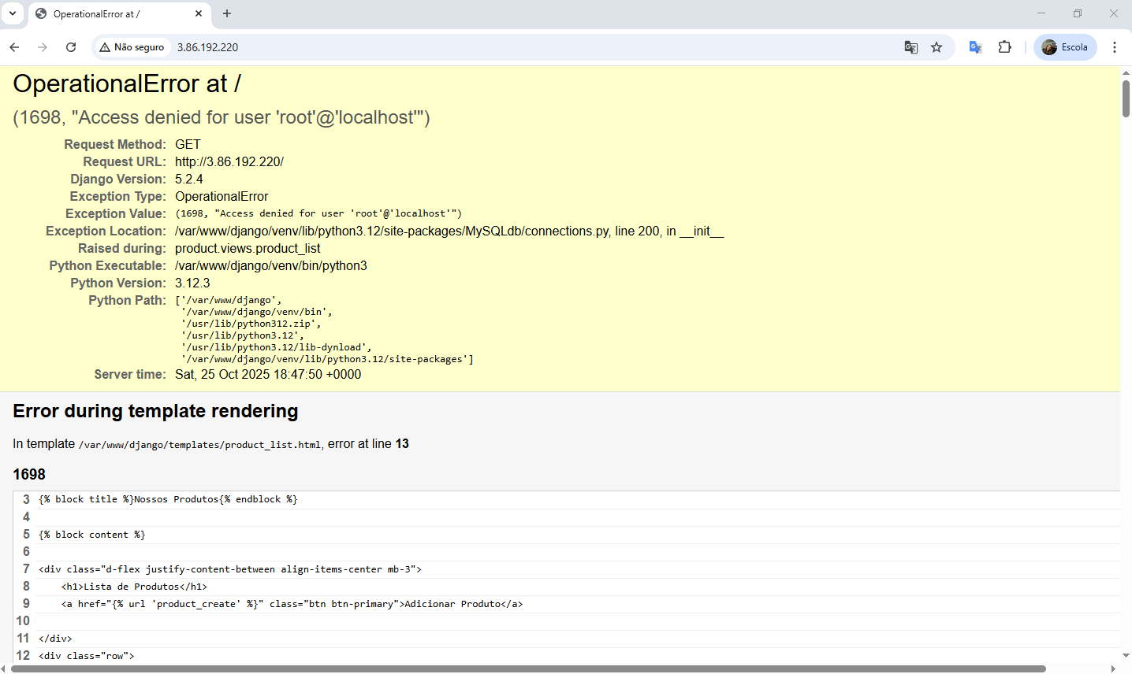

O que deu certo?

# 1º Passo: Criei um usuário próprio para o Django

cd /var/www/django/config  
sudo mariadb

CREATE USER 'django_user'@'localhost' IDENTIFIED BY '1234';   
GRANT ALL PRIVILEGES ON shop.* TO 'django_user'@'localhost';   
MariaDB FLUSH PRIVILEGES;   
EXIT;

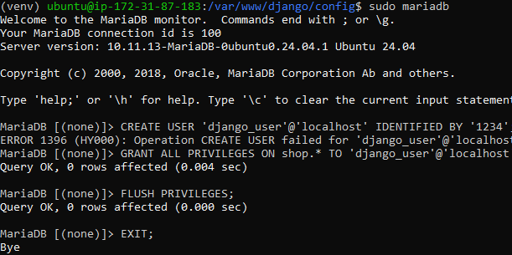

# 2º Passo

cd /var/www/django

python manage.py migrate

sudo chown -R ubuntu:ubuntu /var/www/Django

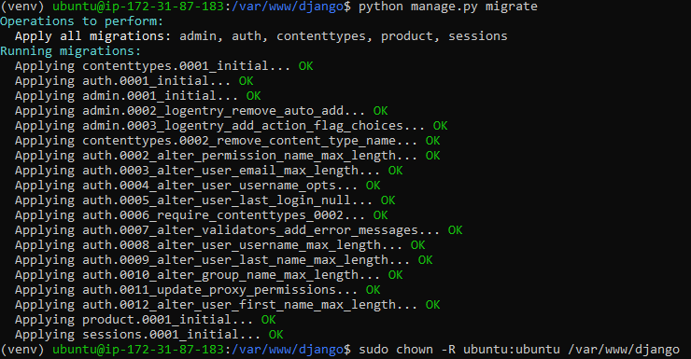

# 3º Passo

cd /var/www/django/config

sudo nano /var/www/django/config/settings.py



# Configurações de conexão com os bancos de dados

DATABASES = {

"default": {

"ENGINE": "django.db.backends.mysql", # Motor de conexão (definir qual tipo de banco de dados)

"NAME": "shop", # nome do banco que eu criei

"USER":"django_user", # "root", # nome do usuário no MySQL

"PASSWORD":"1234", # senha do MySQL

"HOST": "localhost", # Caminho do banco de dados. Se, localhost: banco está locamente. Ou, '127.0.0.1': o banco está em uma nuvem.

"PORT": "3306", # Porta do MySQL

}

}

